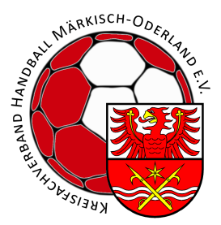

Protokoll zur Leitungssitzung am 10.12.2021
Kreisfachverband Handball Märkisch-Oderland e.V.
www.kfv-handball-mol.de

Anwesende Entschuldigte
Lutz Straube Philipp Polzt
Mathias Jeschke
Axel Kalusche
Marco Gerigk
Madlen Tornow
Julia Wolter
Maik Beifuß
Andreas Schulze
Roland Schulz

TOP1: Begrüßung

TOP 2: Diskussion aktuelle Saison-Lage
- intensive Diskussion aktuelle Lage für den Spielbetrieb
- weiterhin Abwarten der politischen Entscheidungen notwendig
- erneutes Treffen nach aktualisierten Eindämmungsverordnungen nötig

TOP 3: Jahresausklang

